电化学原位Raman测试单
一、原位电化学Raman测试介绍

1 如果需要通气，气体蠕动模块有氮气、氩气、氧气、氢气；
2 组装原位池以后，如果客户终止测试的，需要客户承担500元工时费。（测试的特殊性，望理解）。

二、样品信息以及测试条件确认
- 样品材料成分、尺寸？Raman电解池可夹的电极片尺寸一般为10mm-25mm。
NiMnOx-Ru, NiMnOx/LaOx-Ru两个样品；电极片提供大约2*2cm，可以剪裁测试。
- 是否为单原子或者团簇的样品？
单原子
- 做哪种电催化体系
碱性HER
- 电压窗口范围，写清楚电压相对的参比电极
-0.8到-1.3 V vs.Hg/HgO
- 电催化体系参比电极和对电极分别是什么
RE: Hg/HgO, CE: 碳棒
- Raman扫描范围（扫描范围，建议扫主要峰的区域）
200-2000
- 激光器波长，目前可选532或者633
可以沟通
- 重点关注哪些峰在原位过程中的变化，以及变化趋势是什么样的
该测试的目的在于对两种材料NiMnOx/LaOx-Ru（1）和NiMnOx-Ru（2）碱性HER过程中的电化学行为、界面行为表征。
在参考文献的基础上，本测试重点关注例如M-H*、M-OH*、*H2O以及M-O等键及中间体物种发生变化的峰位。
预期：基于前期大量的实验结果，表明在碱性HER中相同的电流密度下，样品（1）比样品（2）的过电位更低，具体在原位拉曼中表现为样品（1）比样品（2）在更低的过电位（与0V电位差值越小）下先出现信号或者出现的信号更强。
重点关注：600、700-900、1600、1700-1800左右
- 电催化体系电解液什么成分，反应的气氛有无特殊要求？
1M KOH（N2/Ar饱和），反应过程中没要求
- 如需我们制备电极，需要将浆料制备工艺说明，如需要的导电剂和粘结剂类型，以及活性物质、导电剂和粘结剂的比例。（如有特殊要求，需要自己提供）
自己提供
- 样品Raman数据截图，主要是确认材料稳定性，是否耐激光打
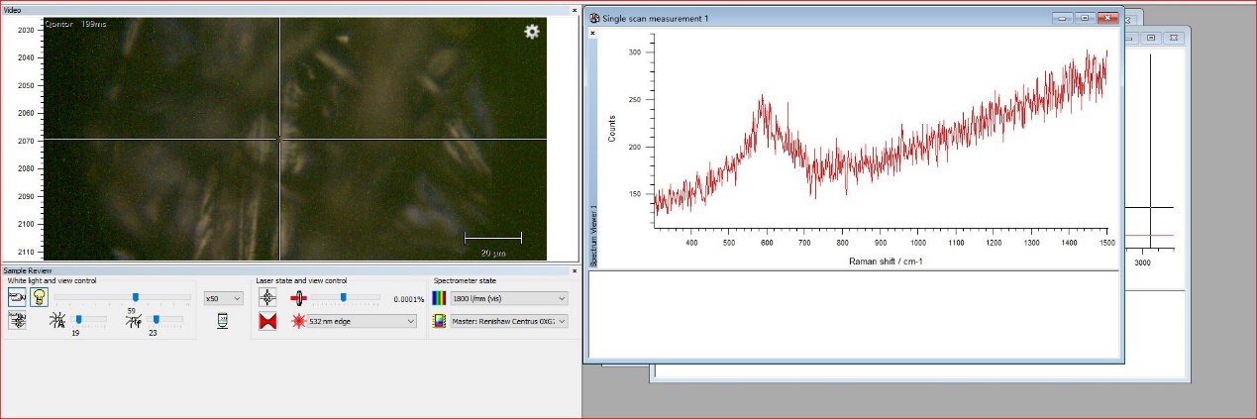
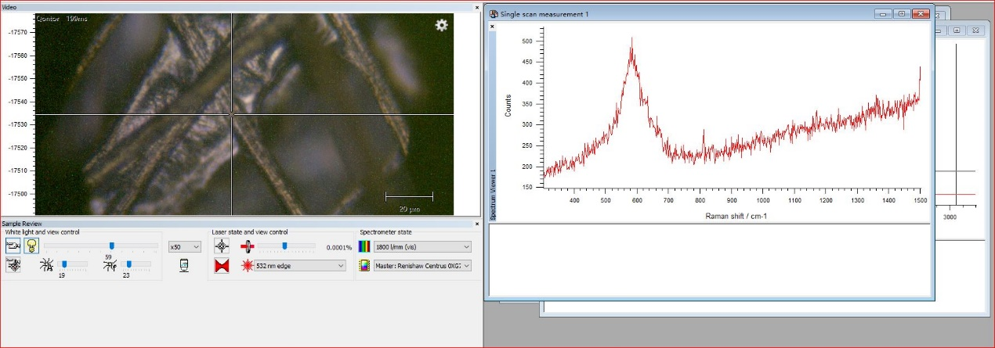
- 电极测试原位前是否需要活化，如果需要请提供活化条件
需要，-1.324V ~ -0.924V vs.Hg/HgO 进行CV循环10圈，20mV/s
- 如果是采用i-t测试 确认是按照恒压不同时间采点还是变压不同电压间隔采点
按电压采点
- 附录类似材料原位Raman数据的参考文献，可单独发群里；如果没有相关参考文献提供的，只要峰位出现变化（含微弱变化），就认为本次测试成功了。
- 如果是因为隐瞒样品信息或者自己知道本材料的注意点未列出的，概不负责的哦，望理解。

